Планирование и ведение проекта

**Планирование сроков и бюджета проекта**

# **На этом уроке**

На уроке нам предстоит познакомиться с понятием Project management plan, работой с планированием сроков проекта, коммуникационным и ресурсным планами, методами сокращения сроков, матрицей RACI и планированием бюджета проекта.

# **Глоссарий**

**Project management plan (PMP)** - это официальный документ, определяющий, как будет осуществляться проект. В нем излагаются объем, цели, бюджет, сроки и результаты проекта, и это важно для того, чтобы проект не сбивался с пути. А еще он вбирает в себя много подпланов.

**Диаграмма Ганта -** тип столбчатых диаграмм, который используется для иллюстрации плана, графика работ по какому-либо проекту

**Коммуникационный план -** документ, который регламентирует то, кто, как, когда и какую информацию будет узнать о вашем проекте

**Ресурсный план** - перечень ресурсов проекта распределенных по плану-графику проекта в зависимости от задач и используется для управления ресурсами проекта

**Матрица RACI -** средство для выявления активностей и распределения их по ролям и зонам ответственности

**Метод Дельфи** – один из инструментов выбора и оценки решения. Цель метода: Получение согласованной информации высокой степени достоверности в процессе анонимного обмена мнениями между участниками группы экспертов для принятия решения. Метод основан на многократных анонимных групповых интервью.

**Вехи проекта (project milestones)** – ключевые события, которые показывают достижение основных результатов проекта и используются для контроля общего хода выполнения проекта.

# **Теория урока**

Фаза Планирование, шаг Планирование сроков и Управление бюджетом, включает:

* Разработку календарного плана проекта
* Оценку проекта по ресурсам и бюджету

Артефакты фазы:

* Календарный план проекта
* Коммуникационный план
* Ресурсный план
* Матрица RACI

## **Управление сроками**

Управление сроками проекта включает в себя процессы, необходимые для того, чтобы обеспечить своевременное выполнение проекта.

Если углубиться, то управление сроками - это:

* планирование управления расписанием
* определение операций
* определение их последовательности
* оценка ресурсов
* оценка длительности
* разработка расписания
* контроль расписания

Более простым языком:

* как следим
* что именно надо сделать
* что без чего мы не сделаем
* что нам для этого нужно
* сколько времени нам на это нужно
* кладем все вышенаписанное на даты
* проверяем

## **Методы сокращения сроков проекта**

1. Привлечение доп.ресурсов:

* овертаймы, сверхурочные, увеличение команды и т.п.
* перераспределение ресурсов с других, наименее критичных задач (приоритизация)

1. Привлечение доп.бюджета
2. Рескоупинг (изменение/сокращение скоупа проекта)
3. Отказ от какого-то вида работ
4. Запараллеливание фаз или работ проекта, которые обычно выполняются последовательно

## **PMP - project management plan**

**Project management plan (PMP)** - это официальный документ, определяющий, как будет осуществляться проект. В нем излагаются объем, цели, бюджет, сроки и результаты проекта, и это важно для того, чтобы проект не сбивался с пути. Он интегрирует и консолидирует все вспомогательные и базовые планы, полученные в результате процессов планирования.

План проекта пишется на стадии планирования. Чтобы перейти на стадию выполнения, он должен быть одобрен стейкхолдерами. Одобрение стейкхолдеров зависит от того, насколько тщательно был подготовлен план, все ли в нем учтено и действительно ли он отражает запрос заказчиков.

PMP состоит из:

* краткое содержание
* скоуп проекта: его результаты и ограничения
* график проекта
* ресурсы проекта (деньги, люди и др.)
* управление рисками
* управление коммуникациями

**Базовые планы проекта** включают в себя:

1. Базовый план по стоимости - это распределенный по периодам времени бюджета проекта
2. Базовое расписание –это модель расписания, используемая для сравнения фактических результатов с планом, чтобы определить, нужны ли предупреждающие или корректирующие воздействия для достижения целей проекта
3. Базовый план по содержанию состоит из: описания содержания, иерархической структуры работ (ИСР) и связанного с ними словаря ИСР

**Базовый план проекта** необходим:

1. на старте – для однозначного согласования объема, стоимости и длительности проекта со всеми заинтересованными лицами.
2. в ходе проекта – для контроля «здоровья» проекта. При отклонении от базового плана по любому из направлений РМ понимает, что что-то пошло не так и может предпринять какие-то действия, чтобы вернуть проект на путь истинный.

Последовательность разработки базового плана такая:

1. Разрабатывается описание содержания проекта или видение проекта (что будет в итоге на выходе проекта?);
2. Принимаются решения о том, что именно будет приобретаться (в том числе какие работы “как сервис”), а что – делаться силами команды;
3. Создается WBS (ИСР) проекта, декомпозирующая результат проекта на управляемые части. Это будущий базовый план содержания проекта;
4. Для каждой работы в WBS определяется набор задач для ее выполнения (что нужно сделать, чтобы получить данный конкретный результат?);
5. Строятся зависимости между задачами (для выполнения задачи 5 должны быть выполнены задачи 2 и 4);
6. Оцениваются длительность и стоимость выполнения каждой
7. Определяется критический путь проекта (теперь понятно, сколько всего времени нужно на весь проект);
8. Разрабатывается календарный план проекта (если на предыдущих шагах все сделано верно – то достаточно будет задать начальную или конечную дату и получить результат). Это будущий базовый календарный план проекта;
9. Определяется стоимость проекта (во сколько же обойдется этот конечный результат). Это будущий базовый план стоимости проекта;
10. На эти три плана накладываются риски, планирования коммуникаций и работы со стейкхолдерами, назначения конкретных людей на конкретные задачи и др. На выходе получается вариант плана, который со всеми согласован и позволяет достичь целей проекта в рамках, установленных ограничений.
11. Это сочетание трех итоговых планов и называется базовым планом проекта

**Вспомогательные планы** включают в себя:

1. план управления содержанием
2. план управления требованиями
3. план управления расписанием
4. план управления стоимостью
5. план управления качеством
6. план совершенствования процессов
7. план управления человеческими ресурсами
8. план управления коммуникациями
9. план управления рисками
10. план управления закупками
11. план управления заинтересованными сторонами

**Цели плана управления проектом**:

* Интеграция всевозможных планов (календарного плана-графика, бюджетного плана, Плана по управлению качеством, коммуникациями, рисками, персоналом, закупками и др.) в единый план управления проектом
* Обеспечение согласованности и непротиворечивости всевозможных планов
* Отражение в плане управления проектом требований организации по выполнению, мониторингу и закрытию работ проекта

## **Диаграмма Ганта**

**Диаграмма Ганта -** тип столбчатых диаграмм, который используется для иллюстрации плана, графика работ по какому-либо проекту

Для визуализации зависимостей в проектах наиболее часто используют диаграмму Ганта. Она включает в себя:

1. все операции
2. ресурсы, ответственные за проведение работ
3. затраты на проект
4. %выполнения работ проекта
5. сроки начала и завершения работ
6. взаимосвязи между работами
7. milestones (или ключевые даты проекта)

Самые частые ошибки при реализации диаграммы Ганта:

1. Даты верхнеуровневой операции не бьются с датами операций, которые в нее входят
2. Забыть про праздники и выходные дни
3. Ресурсы - на человеке в один момент очень много задач
4. Забыть про типы зависимостей (тип не один)

* Окончание-начало (finish-start, FS). Старт последующей операции зависит от финиша предшествующей операции. Пример: выдача дипломов не может быть начата, пока не закончится проверка итоговых работ.
* Окончание-окончание (finish-finish, FF). Финиш последующей операции зависит от финиша предшествующей операции. Пример: создание документа должно быть закончено до завершения его правки.
* Начало-начало (start-start, SS). Старт последующей операции зависит от старта предшествующей операции. Пример: выравнивание бетонной поверхности не может начаться до начала заливки фундамента.
* Начало-окончание (start-finish, SF). Финиш последующей операции зависит от старта предшествующей операции. Пример: первая смена службы охраны не может закончиться, пока не начнется вторая смена службы охраны .

После построения диаграммы становится виден **критический путь проекта**. Это последовательность плановых операций, определяющих продолжительность проекта. Обычно является самой продолжительной цепочкой работ в проекте.

При исполнении проекта руководитель должен заботиться о первоочередном выполнении задач на критическом пути и следить за появлением других критических путей.

Пример:

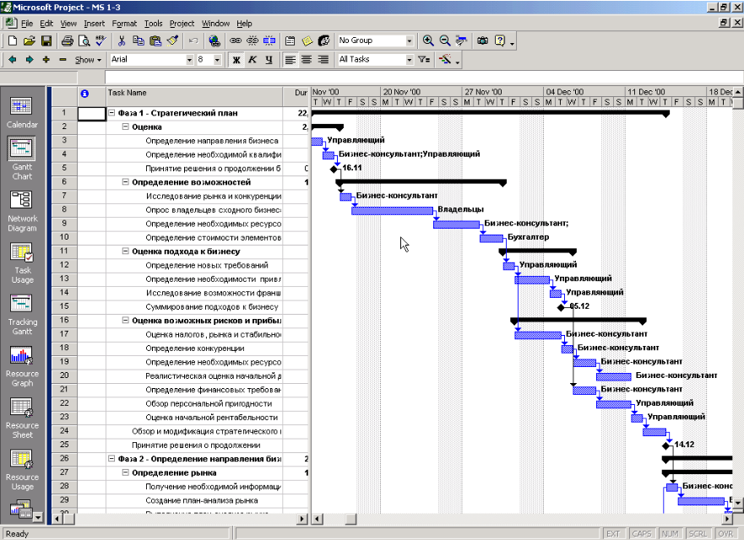

**Веха (milestone)** – важное (ключевое) событие проекта, контрольная точка, в которой будет понятно, что достигнут определенный промежуточный результат проекта.

Обычно вехи формулируются так: что-то утверждено, что-то завершено, что-то подписано. Т.е. веха констатирует совершение какого-то факта. В качестве вех часто указывают подписание актов, получение денег на проект. Также принято в конце каждой крупной группы работ (суммарной задачи) ставить «техническую» веху – Группа работ завершена, даже если по смыслу в конце этой группы не подписывается никаких документов.

Руководству, которому вы отчитываетесь, часто не до подробностей проекта, отчетность «по вехам» — общепринятая практика.

Веха обычно не имеет длительности. Поэтому самый простой способ пометить задачу как веху – в столбце Длительность поставить 0, т.е. задать нулевую длительность. Например, MS Project сразу изменит оформление такой задачи в диаграмме (она будет обозначена ромбом, по умолчанию).

## **Коммуникационный план**

Планирование коммуникаций в чистом виде включает в себя:

1. Определение информационных потребностей всех участников проекта
2. Разработку информационных потоков в проекте
3. Анализ информации, подлежащей распространению, включая формат, содержание, уровень детализации
4. Определение способов распределения информации в проекте
5. Разработку системы отчетности об исполнении работ
6. Разработку регламента обмена информацией
7. Разработку процедур сбора, передачи, хранения и отображения информации
8. Определение технического и программного обеспечения
9. Распределение ответственности за подготовку необходимой документации
10. Разработку и утверждение плана управления коммуникациями

**Коммуникационный план -** документ, который регламентирует то, кто, как, когда и какую информацию будет узнать о вашем проекте

В плане обязательно должны быть:

1. Перечень всех участников проекта с указанием имени, должности, роли и контактных данных.
2. Основные принципы коммуникации (нормы и правила поведения)
3. Используемые способы связи
4. Перечень плановых коммуникаций (и кто в них должен быть)
5. Эскалация
6. Контроль и пересмотр плана

## **Ресурсный план**

**Ресурсный план** – перечень ресурсов проекта распределенных по плану-графику проекта в зависимости от задач и используется для управления ресурсами проекта. В ресурсный план входит только те ресурсы, которыми может управлять руководитель проекта. К данным ресурсам относится: материальный ресурс (деньги), трудовой ресурс (люди), оборудование (инфраструктура).

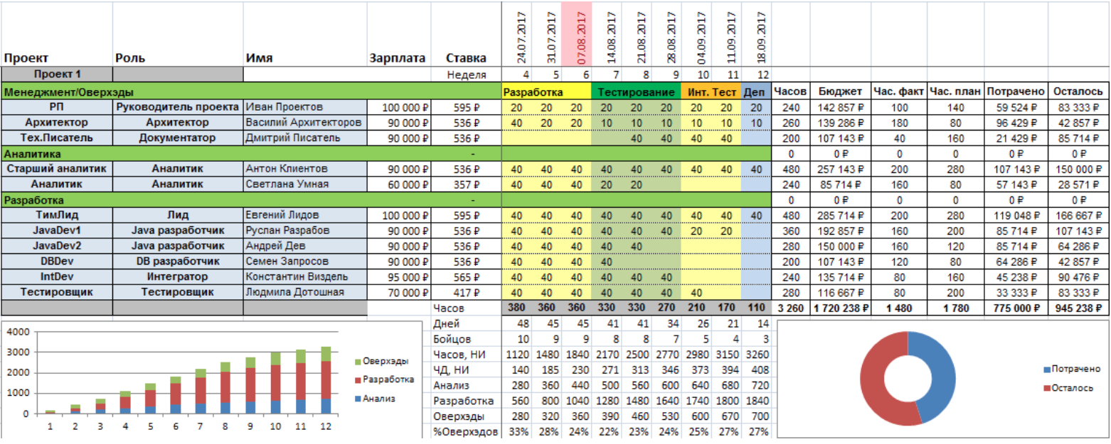

## **МОДЕЛЬ RACI**

**Модель RACI** — средство для выявления активностей и распределения их по ролям и зонам ответственности. Использование матрицы RACI позволяет избежать непонимания в том, кого необходимо привлечь к проекту, а также кто и что должен делать.

RACI — сокращение от основных ролей участников проекта:

1. **Responsible (Исполнитель)**: Тот кому назначена эта роль отвечает за выполнение работы и достижение целей проекта.
2. **Accountable (Ответственный)**: Исполнитель этой роли отвечает за качество и результаты процесса. Обладатель этой роли обеспечивается полномочиями для обратной связи с исполнителями.
3. **Consulted (Консультант, Эксперт):** Тот кому назначена эта роль привлекается, как носитель уникальных знаний или информации. Часто в этой роли выступают эксперты в предметной области.
4. **Informed (Информируемый)**: Это лицо, которого необходимо держать в курсе о ходе и результатах процесса, чаще всего в одностороннем порядке, т.к. у него нет полномочий напрямую влиять на ход проекта.

Есть несколько правил, которых следует придерживаться при построении матрицы RACI:

1. Accountable – должен быть только один. Если это не так, то нужно четко ограничить рамки, в которых, либо в данный момент по данной деятельности, либо в данных условиях ответственный только один, но в других условиях по той же деятельности возможно ответственность несет другой.
2. Responsible – должен быть в наличии по каждой деятельности, их может быть несколько, причем возможны совмещения.
3. Каждая деятельность обязательно должна иметь Accountable и Responsible.

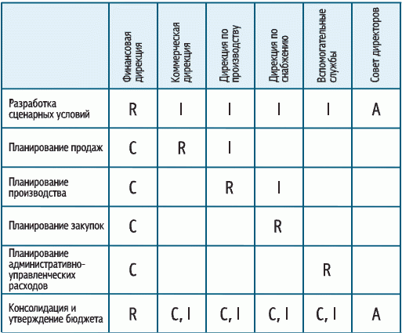

## **Работа с бюджетом**

Что же такое бюджет проекта/стоимость проекта? Прежде всего, это все затраты, которые может понести организация для реализации проекта. Перед тем, как мы приступим к основным этапам оценки стоимости проекта важно обсудить 2 аспекта:

1. **Оценка стоимости жизненного цикла продукта или проекта.** Эта концепция включает в себя рассмотрение затрат на протяжении всего срока службы продукта, а не только стоимость проекта по созданию продукта. Подумайте, разумно ли планировать проект, стоимость которого будет низкой, а затраты на обслуживание и ремонт превысят сэкономленные средства? Например, вы собираетесь снизить уровень качества и сэкономить, тем самым, $9000. После завершения проекта затраты на его обслуживание на протяжении жизни составят $100 000 вместо предполагаемых $20 000. «Сэкономленные» $9000 обернутся для компании в $80 000 (или в $71 000 дополнительных расходов). В этом и заключается суть оценки стоимости жизненного цикла: стоимость проекта предполагает как правило оценку затрат на реализацию **проекта**, но оценка эффективности проекта учитывает стоимость всего **жизненного цикла продукта**.
2. **Ценностный анализ.** Эту концепцию иногда называют стоимостной инженерией, она предполагает поиск наименее затратного способа выполнять одну и ту же работу. При проведении ценностного анализа требуется определить цели проекта и рассмотреть варианты достижения цели с минимальными затратами, не снижая при этом качество. Если команда проекта пытается снизить стоимость и при этом оставить содержание без изменений, это означает, что она осуществляет ценностный анализ. Другими словами, этот метод используется, чтобы ответить на вопрос: “как мы можем снизить затраты на проект, сохраняя при этом то же содержание?”.

**Этапы управления стоимостью**

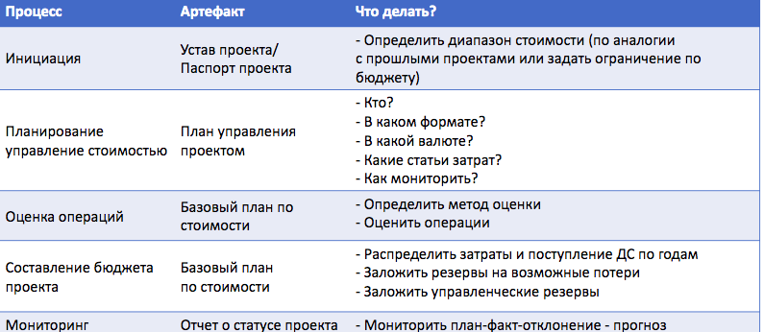

## 

## **Инициация проекта**

Важно понимать, что на разных этапах реализации проекта оценка стоимости может иметь разную детализацию. К примеру, на этапе Инициации, когда вы составили только Устав проекта, вы можете оценить стоимость проекта как некоторый диапазон, а уже на этапе Планирования, когда вы составили расписание проекта и оценили необходимые ресурсы, степень точности повышается. На этапе Инициации диапазон можно определить в виде ограничения: к примеру, стоимость проекта не должна превышать 5 млн. руб. Или в сравнении с аналогичными проектами: к примеру, стоимость типового проекта по внедрению документооборота для 100 пользователей составляет от 3-5 млн.руб. В разных организациях требования к точности оценки разные, ниже приведены рекомендуемые PMBok:

* Оценка приблизительного порядка величины. Такая оценка обычно проводится на стадии инициации проекта. Стандартный диапазон составляет от -25 до + 75% фактической стоимости, но может варьироваться в зависимости от количества имеющейся информации.
* Оценка бюджета. В качестве наилучшей практики рекомендуется сузить диапазон оценки перед началом планирования. Диапазон составляет от -10 до + 25% фактической стоимости.
* Окончательная оценка. По мере планирования проекта оценка будет становиться еще более точной. Некоторые руководители проектов используют диапазон +/- 10%, другие от -5 до +10% фактической стоимости. Именно этот диапазон является нашей целью по завершении этапа Планирования стоимости

## **Планирование управления стоимостью**

Процесс планирования управления стоимостью включает в себя определение того, как вы будете планировать, управлять, осуществлять мониторинг и контроль затрат по проекту, включая оценку стоимости привлечения ресурсов. Процесс планирования управления стоимостью проекта отвечает на следующие вопросы: «Как планировать стоимость проекта?» и «Как осуществить эффективное управление проектом в соответствии с базовым планом по стоимости (также известным, как базовый план выполнения стоимости), контролировать стоимость и управлять отклонениями по стоимости?».

В некоторых организациях процесс планирования управления стоимостью может включать в себя определение того, будет ли проект оплачиваться за счет имеющихся у организаций средств или будет финансироваться за счет акционерного капитала или заемных средств.

Результатом этого процесса является план управления стоимостью, который также можно назвать “планом управления бюджетом” или “бюджетным планом.” План управления стоимостью может быть формальным или неформальным и является элементом Плана управления проектом. План управления стоимостью может включать:

* Единицы измерения оценки (валюта)
* Степень точности оценки
* Утвержденные методы оценки
* Форматы отчетности, формат сметы или бюджета проекта
* Правила измерения исполнения
* Допустимые статьи затрат
* Процедуры управления изменениями стоимости
* Решения о финансировании
* Методы документирования стоимости
* Роли и обязанности участников в процессе управления стоимостью

## **Оценка стоимости**

Для начала вам нужно оценить, из чего (из каких составляющих - статей затрат) будет складываться стоимость вашего проекта. Ниже приведены наиболее распространенные (проверьте их перед тем, как приступить к оценке):

* Затраты на команду проекта
* Закупка оборудования
* Закупка программного обеспечения (включая лицензии)
* Стоимость привлечение подрядчиков (в случае, если невозможно выполнить работы собственными ресурсами)
* Командировки (проживание, проезд, представительские, подарки и прочее)
* Резерв (резерв на возможные потери - на риски, управленческий резерв)
* Маркетинг (к примеру, на продвижение/ рекламу проекта/ продукта)
* Косвенные затраты (зарплата руководства, аренда помещений, % по кредитам) - обычно включены в ставки команды.

### **Виды издержек (затрат)**

* **Переменные издержки** – это издержки, которые изменяются с изменением количества производимой продукции или работ. Например, затраты на материалы, комплектующие и заработную плату.
* **Постоянные издержки** – это издержки, которые не изменяются с изменением количества производимой продукции. Например, затраты на оборудование, арендную плату и т.д.

Также существуют прямые и непрямые затраты:

* **Прямые затраты** - это затраты, напрямую связанные с работой над проектом.

*Например, расходы на передвижения участников команды, на выплату заработной платы, премий, на материалы, необходимые для работы над проектом.*

* **Косвенные затраты** – это накладные расходы на все проекты. Например, расходы на уплату налогов, дополнительные выплаты, аренду.

### **Методы оценок**

Как только вы определили свои основные статьи затрат, переходим к их оценке в денежном эквиваленте. Важно: первичный расчет стоимости проекта на этапе Планирования может быть произведен после подготовки базового плана по содержанию, базового плана по расписанию и назначения ресурсов. В случае, если какой-то шаг пропущен, следует отметить этот момент в оценке бюджета проекта как “неточны” и предусмотреть работы по актуализации бюджета проекта по мере уточнения содержания/ расписания.

Далее рассмотрим различные варианты методов оценки стоимости статей затрат проекта. Примеры оценок приведены [здесь](https://docs.google.com/spreadsheets/d/17Cyf-xPvXFVv82be31tJKigGAGZOaj97zAmO5ELi2Bo/edit?usp=sharing).

* **Оценка по аналогам (сверху-вниз).** Этот метод предполагает использование экспертной оценки и/ или исторической информации для прогнозирования будущего. Например, последние пять проектов, похожих на этот, занимали не более восьми месяцев, так что этот проект не должен превысить этот срок. Оценка по аналогам может также использоваться для оценки конкретной работы, которая была выполнена в предыдущих проектах. Например, последние два раза, когда мы писали Техническое задание, мы успевали за 3 дня 2-мя программистами.
* **Параметрическая оценка.** Параметрическая оценка включает в себя создание математического уравнения с использованием нескольких переменных, которые проверены и зафиксированы отраслевыми стандартами или прайс-листами. Например, 1 строка кода программиста стоит 200 руб. 1000 строк будет стоить 200 тыс. Руб.. Или 1 час программиста стоит 5000 руб. 1 рабочий день программиста будет стоить 40000 руб. Или 1 лицензия стоит 100 руб., а у нас 500 пользователей, стоимость лицензий для нас будет 50000 руб.
* **Оценка снизу-вверх.** Этот метод предполагает получение точной оценки для каждой работы из план-графика. Это самый точный метод оценки, но он требует наличия детального плана-графика работ или точной ИСР.
* **Анализ подрядчиков:** в случае, если у вас нет ресурса, который может выполнить определенную работу или отсутствует необходимое оборудование, вы можете запросить предполагаемую стоимость у внешних поставщиков услуг. В этом случае вам необходимо подготовить (Техническое задание - описание ваших потребностей), разослать его предполагаемым Поставщиков и получить от них коммерческие предложения. Итоговую оценку можно получить как среднее из представленных оценок.

## **Примеры расчета статей затрат**

**Ежемесячные расходы**

* ФОТ: от 300 000-500 000 руб. в месяц на первом этапе
* Сервера/инфраструктура: от 50 000 руб./мес.
* Офис: от 50 000 руб./мес
* CRM-система и прочее программное обеспечение: от 30 000 руб./мес
* Налоги и сборы (считаются только при подсчете Net Profit)
* Амортизация оборудования/офисные принадлежности и прочее

**Затраты на продажу и производство продукции**

* Эквайринг/ комиссионные за продажу/онлайн-касса
* Выплаты курьерам или сервису доставки (если предусмотрена доставка товара)
* Себестоимость товаров/закупочная цена
* Выплаты посредникам за оказание услуги (например, выплаты водителям в Uber)
* Выплаты % со сделки менеджерам по продажам
* Затраты на маркетинг:
* Выплаты специалистам: выплаты фрилансерам или агентствам за ведение компании
* Маркетинговый бюджет + НДС на рекламу
* Затраты на изготовление маркетинговых материалов

**Примерная структура команды разработки мобильных приложений**

* Основатель
* ASO-маркетолог/ Продуктовый маркетолог
* 1-2 разработчика (Backend-разработчик и Мобильный Frontend-разработчик, или Android и iOS разработчики)
* UI/UX дизайнер
* Тестировщик

**Примерная структура команды разработки игр**

* Основатель
* Продуктовый маркетолог
* 1-3 программиста с опытом в написании кода для игр
* Гейм-дизайнер
* 3D-художник
* Тестировщик
* Дополнительно: композитор и продюсер

**Примерная структура команды SaaS-сервиса**

* Основатель
* Технический директор
* Продуктовый маркетолог
* 1-2 разработчика: back-end и front-end разработчики
* UI/UX-дизайнер
* Тестировщик
* Руководитель отдела продаж
* 1-2 менеджера продаж
* 1-4 менеджера поддержки
* На аутсорсе: таргетолог, копирайтер, SMM-менеджер при необходимости

**Примерная структура команды Edtech-стартапов (он-лайн обучение)**

* Основатель
* Продуктовый маркетолог
* Методист/Продюсер
* 1-2 разработчика
* UI/UX-дизайнер
* Тестировщик
* Методист/Педагогический дизайнер
* Преподаватели/эксперты
* Копирайтер/сценарист/редактор текстов
* Специалисты видеопродакшена: оператор, монтажер
* Кураторы/трекеры/специалисты поддержки
* Специалисты техподдержки
* На аутсорсе: таргетолог, копирайтер, SMM-менеджер при необходимости

### 

### **Особенности оценки стоимости проекта**

Когда проведенная вами оценка не соответствует установленным ограничениям проекта (например, разработка программного обеспечения превышает доступный бюджет) вам необходимо провести **анализ альтернатив** (например, оценить возможность покупки готового ПО на рынке). Этот процесс приведет к определению наилучшего подхода к завершению работ проекта в рамках имеющихся ограничений.

**Важно:** Предоставляя бюджет проекта вашему Заказчику вы должны быть уверены, что предоставляете ему наилучшую версию бюджета проекта с учетом всех заявленных ограничений.

## 

## **Составление бюджета проекта**

В этой части управления стоимостью руководитель проекта рассчитывает общую стоимость проекта (складывает все оценки по статьям затрат), рассчитывает резервы и распределяет расходование денежных средств во времени. Наглядно это можно представить следующим образом, где:

**Резерв на риски (резерв на возможные потери)**  - резерв, заложенный на случай наступления рисков, этим резервом руководитель проекта уполномочен управлять и контролировать.

**Управленческий резерв** - это дополнительные средства и время для покрытия непредвиденных рисков, которые могут повлиять на успешную реализацию проекта. Эти резервы устанавливаются руководством и не могут применяться по усмотрению руководителя проекта, а скорее требуют утверждения официального запроса на изменение. Например, по итогам оценки всех статей затрат вы получили стоимость проекта в 1 млн. руб. Заказчик проекта может заложить + 5% к стоимости, т.е. Итоговый бюджет составит 1 050 000 руб. 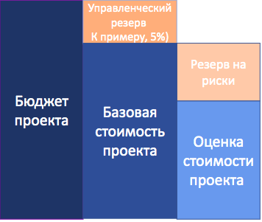

### **Как проверить бюджет на “адекватность”**

1. После оценки бюджета проекта руководитель проекта может сравнить эти цифры с другими аналогичными проектами, которые проходили в компании или оценить предлагаемые альтернативы на рынке. Например, некоторые организации, принимают за правило, что стоимость проектирования составляет 15% от стоимости строительства или стоимость сервисной поддержки системы составляет 10% от стоимости внедрения. Руководителю проекта необходимо изучить и обосновать любые существенные различия между проектными оценками и справочными данными, чтобы обеспечить обоснованность и максимальную точность оценок.
2. Следующее, что нужно проверить-это денежный поток (доступность средств в вашей компании). Денежные средства могут быть недоступны в определенный момент, что приводит к необходимости изменить другие части проекта (например, 1-го июня требуются $500 000 на закупку оборудования, но у компании не будет средств до 1-го июля, соответственно, закупку нужно передвинуть на более поздний срок). Для оценки доступности средств привлекайте финансовую службу/ экономистов вашей компании или компании - Заказчика.
3. Заключительная сверка с любыми ограничениями в проекте (они могут быть зафиксированы на уровне Паспорта или Устава проекта: к примеру, бюджет проекта не должен превышать 5 млн.руб.). Если после всей работы менеджера проекта оценка проекта все еще превышает ограничения, менеджер проекта должен встретиться с руководством, объяснить, почему их требование к стоимости не может быть выполнено, и предложить варианты снижения затрат или сокращения содержания/ расписания.

### 

### **В чем отличие сметы проекта от бюджета проекта?**

Отличие только в точке зрения и принятых в организациях обозначениях. Если вы работаете как внутренний руководитель проекта, то скорее всего вы будете использовать понятие “бюджет проекта” и под бюджетом будете иметь в виду расходование денежных средств с учетом распределения во времени. Если вы работаете как внешний Руководитель проекта на стороне Исполнителя, то вы скорее всего будете использовать понятие “смета проекта” для Заказчика и в вашем случае в смету будут включены не только ваши затраты, но и заложена маржа или рентабельность (ваша прибыль от проекта). Ваша задача - разобраться в этих понятиях внутри организации до того, как вы начнете считать смету/бюджет проекта.

### **Примеры смет/ бюджетов проекта в зависимости от специфики проектов:**

* Разработка ПО - классическая смета для Заказчика (работа - ресурсы - стоимость) <https://docs.google.com/spreadsheets/d/1SMCL--nDo2sqBsav-O0qnHBe2PoJvsZa_wyLVdDFcJ4/edit#gid=0>
* Смета для мобайла - в ней совмещены потребности Заказчика - диаграмма Ганта (видно, когда что будет реализовано и сколько это стоит) <https://docs.google.com/spreadsheets/d/1A5P2Zf80ZC7BgOwBSpJ1UFaXkxQibJit1MOppae5t44/edit#gid=1262346084>
* Пример расчета ставки сотрудника (1 FTE) с учетом косвенных затрат <https://docs.google.com/spreadsheets/d/1nay4a3_es8-HMEI9BKCDGvKi_tU9XCki6bDtn7mcby4/edit?usp=sharing>

**Важно!** *если вы работаете на стороне Исполнителя, ставки команды (стоимость 1 FTE) вам предоставляются финансово-экономическим отделом (к примеру, 1 час работы ведущего программиста = 2000 руб. Эта ставка включает не только оклад сотрудника, но и все косвенные затраты на аренду помещений, зп руководства и прочее). Грубо говоря 1 FTE сотрудника = оклад сотрудника в год * 2. Если вы работаете на стороне Заказчика, вам нужно понять, какие ресурсы в компании “стоят” денег (т.е. за них нужно платить, например, программисты или аналитики), а кто является “участником” проекта и не подразумевает оплату (к примеру, сотрудник бухгалтерии, который будет тестировать разработанную функциональность)*

* Примеры бюджетов проектов для внутренних целей - такие бюджеты включают экономические показатели привлекательности проекта <https://bud-tech.ru/budget_project.html>

## **Контроль стоимости**

После того, как вы составили бюджет проекта и утвердили его на уровне руководства вы приступаете к реализации проекта. Контроль в управлении стоимостью означает измерения. Измерение помогает вам увидеть любые отклонения плана от факта, чтобы определить, требуют ли эти расхождения изменений, включая корректирующие или предотвращающие действия. Задача руководителя проекта предоставлять руководству точную, своевременную информацию о статусе реализации проекта, включая состояние бюджета проекта. Шаблон для мониторинга стоимости представлен [здесь](https://docs.google.com/spreadsheets/d/17Cyf-xPvXFVv82be31tJKigGAGZOaj97zAmO5ELi2Bo/edit?usp=sharing).

# **Дополнительные материалы**

1. Процессы проектного управления (структура): <https://docs.google.com/spreadsheets/d/1vLM5CobQD80JqU-7t05iekqM1hhzDSnkiFekI8jjpeE/edit#gid=979618014>
2. Шаблоны документов: <https://docs.google.com/spreadsheets/d/1np66tt4bJ0xSTiRw0OCX6ab-FqwYsLQLWrIFD9_mzN8/edit?usp=sharing>
3. Особенности классификации статей затрат <https://ppt-online.org/305855>
4. Пост в блоге о составлении смет в проекте и о том, как со стороны Заказчика распознать “некачественную” смету <https://www.instagram.com/p/CD4E8VGFDcg/?igshid=n9kknukox0k>

# **Проверь себя**

1. Тест по управлению стоимостью (вкладка ТЕСТ)

[https://docs.google.com/forms/d/e/1FAIpQLSeqhoK5XHlHtolC6SChfO2aqdZW2EVAm5-heaSjTqm_gEehAQ/viewform](https://docs.google.com/spreadsheets/u/0/d/17Cyf-xPvXFVv82be31tJKigGAGZOaj97zAmO5ELi2Bo/edit)

1. Реши бизнес-кейс

Необходимо посчитать общую стоимость команды, которая состоит из: 0,3 FTE разработчика (1FTE = 5 млн.руб. в год) и 0,2 FTE аналитика (1FTE = 3,5 млн. в год) на 3 осенних месяца 2019 г. Подсказка: вам нужно найти в интернете количество рабочих дней в 2019 году.